Cukrowe pisanki
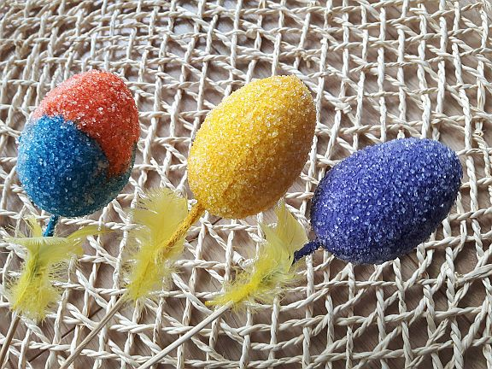
Do wykonania cukrowej pisanki potrzebujemy:
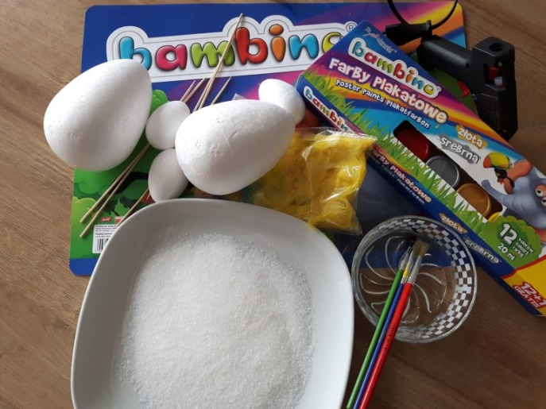
– styropianowe jajka,

– patyczki do szaszłyków,

– farby plakatowe,

– cukier kuchenny,

– pędzelek,

– żółte piórka,

– klej na gorąco.

Wykonanie:
- Jajka styropianowe nadziewamy na patyczki. Nawet jak później wyciągniemy patyczek, to łatwiej będzie nam się je malowało.
- Malujemy jajka farbami.
- Zaraz po pomalowaniu, kiedy farba jeszcze nie wyschła, obtaczamy jajko w cukrze. To dodatkowa atrakcja dla Małych Artystów.
- Teraz do akcji wkracza mama. Klejem na gorąco przyklejamy do patyczków piórka. Będą ozdabiały nasze pisanki.
- Z większego jajka wyciągamy patyczek i od spodu przyklejamy piórka. Będzie to podstawa dużej pisanki.

